|  |  |
| --- | --- |
| **Problème technique :**  ***Les différents modes de fonctionnement de la direction assistée hydraulique DIRAVI repose s’utilisation d’un régulateur à centrifuge couplé à un distributeur hydraulique. On se propose ici de vérifier les performances de ce système.*** |  |

**Matériel utilisé :**

|  |  |
| --- | --- |
| * Direction assistée Diravi * Logiciel d’acquisition associé au système * Logiciel de modélisation simulation dynamique : SolidWorks/meca3D |  |

**Déroulement du TP :**

* Une première partie **d’analyse du système** permet de quantifier les performances attendues et d’identifier les composants constituant une chaine fonctionnelle.
* Une deuxième partie **d’étude expérimentale** permet de mesurer les performances réelles.
* Une troisième partie permet de **simuler** le fonctionnement du régulateur sur une **modélisation numérique**.
* Enfin il faudra veiller tout au long du TP à caractériser les écarts entre les performances **réelles** et **simulées** .

1. **Analyse du système**
2. **Présentation structurelle**

Le schéma ci-dessous représente les différents constituants, ainsi que les connexions hydrauliques associées.

* une **pompe hydraulique**, **un réservoir, un accumulateur et un bloc régulation débit/pression.**
* un **ensemble de commande** qui détecte les actions exercées sur le volant et provoque le couple de rappel. Celui-ci variant en fonction de la position du volant.
* **d'un régulateur centrifuge, qui permet de faire varier le couple de rappel du volant en fonction de la vitesse du véhicule.**
* un **vérin hydraulique** d'assistance coaxial à la crémaillère de direction.

Le fonctionnement du régulateur est donné par la vidéo : « regul1.avi »

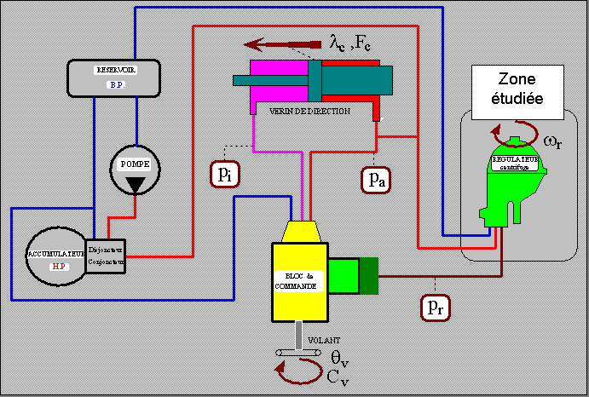

1. **Analyse du besoin : adaptation de l’assistance**

Pour une sécurité de conduite accrue, la dureté du volant doit être fonction de la vitesse du véhicule.

1. Dans la phase de conduite, élaborer analyser les différentes exigences techniques en dressant un diagramme des exigences permettant de les caractériser.

Le couple de rappel au volant croît avec :

- l’angle de pivotement des roues (du volant) fonction assurée par le mécanisme à came (détaillé en annexe).

- la vitesse de déplacement du véhicule fonction assurée par le régulateur centrifuge (objet de l’étude).

1. **Principe de fonctionnement du régulateur à centrifuge**

* Le dessin d'ensemble, ci-dessous, permet de mettre en évidence le fonctionnement du régulateur.
* L'arbre **20** ainsi que les **2 masselottes 30** sont entraînées en rotation par un flexible à partir de la boite de vitesse à une vitesse proportionnelle à celle du véhicule
* **(N regul (t/mn) = 12,5\*V**  avec V vitesse du véhicule (km/h)).
* La position angulaire de ces masselottes et la position linéaire de la bague **coulissante 4** et de la **butée 5** sont donc fonction de la vitesse du véhicule.
* Lorsque cette vitesse varie, l'action du ressort 6, sollicité par la **butée 5** provoque le basculement du **levier 7** et la translation du **tiroir du distributeur 90**.

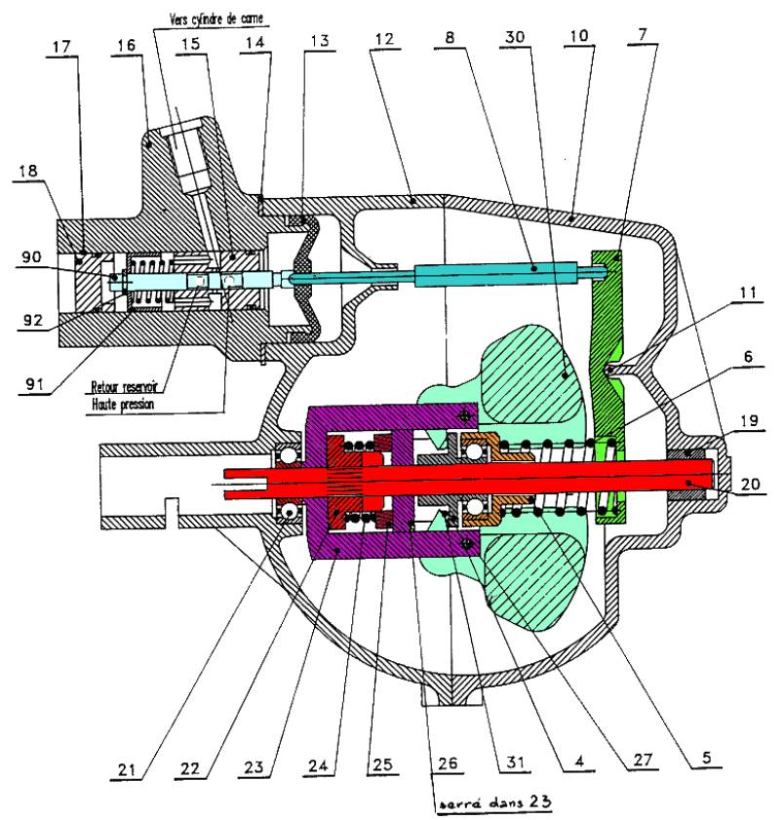

|  |  |  |  |  |  |
| --- | --- | --- | --- | --- | --- |
| **Rp** | **Nb** | **Désignation** | **Rp** | **Nb** | **Désignation** |
| **4** | **1** | **Bague coulissante** | **19** | **1** | **Coussinet** |
| **5** | **1** | **Butée à billes** | **20** | **1** | **Arbre** |
| **6** | **1** | **Ressort** | **21** | **1** | **Roulement à billes** |
| **7** | **1** | **Levier** | **22** | **1** | **Plateau limiteur de couple** |
| **8** | **1** | **Tige de commande** | **23** | **1** | **Fourreau** |
| **10** | **1** | **Couvercle** | **24** | **1** | **Ressort** |
| **11** | **1** | **Axe levier** | **25** | **1** | **Disque limiteur de couple** |
| **12** | **1** | **Corps** | **26** | **1** | **Plateau limiteur de couple** |
| **13** | **1** | **Soufflet** | **27** | **2** | **Axe masselotte** |
| **14** | **1** | **Joint étanchéité** | **30** | **2** | **Masselotte** |
| **15** | **1** | **Chemise distributeur** | **31** | **2** | **Doigt d’appui** |
| **16** | **1** | **Corps distributeur** | **90** | **1** | **Tiroir distributeur** |
| **17** | **1** | **Segment d’arrêt** | **91** | **1** | **Coupelle ajourée** |
| **18** | **1** | **Bouchon** | **92** | **1** | **Segment d’arrêt** |

1. **Distributeur hydraulique**

Le distributeur hydraulique est formé du **tiroir 90** . Il coulisse dans la chemise **15** elle-même bloquée dans le corps **16**. Le fluide à haute pression (*comprise environ entre 14,5 et 17,5 MPa*) arrive par l’orifice noté « Haute pression ». Il est plus ou moins laminé lors de son passage entre le **tiroir 90** et la chemise **15**. Il se dirige par l’orifice noté « Vers cylindre de came », vers le dispositif qui exerce le couple de rappel sur le volant.

Le fait que la position du tiroir varie légèrement sous l’effet de l’action transmise par la **tige 8** régule la pression du fluide du côté du dispositif qui exerce le couple de rappel sur le volant. On montre que le distributeur constitue un système bouclé qui asservit la pression d’utilisation à l’effort F exercé par la **tige 8** sur le tiroir **tiroir 90**.

La position du tiroir est toujours la même en régime établi, et l’application du principe fondamental de la statique permet de donner la relation entre l’effort F et la pression "p" du fluide en sortie.

1. **Limiteur de couple**

* Le plateau 22 est en liaison encastrement avec l’arbre 20.
* Le  plateau 26 est en liaison encastrement avec le fourreau 23.
* L’ensemble des pièces {20, 23, 24 et 26} forme un limiteur de couple.

L’intérêt du dispositif est mis en évidence lorsque le conducteur réalise un freinage brusque à grande vitesse, les masselottes poursuivent leur rotation, entraînées par leur inertie. La dureté du volant est ainsi conservée, au moins au début de cette phase de freinage, dans un souci de sécurité.

1. **Analyse expérimentale : mesure de la pression de rappel du volant en fonction de la vitesse du véhicule.**

1. **Objectif de l'expérimentation**

Il s’agit de relier la pression de régulation mesurée en fonction de la vitesse du véhicule et de vérifier les performances données par le constructeur.

Ci-dessous figurent les données du constructeur.

|  |  |  |  |  |  |  |  |  |  |  |  |  |  |  |  |  |  |  |  |  |  |  |  |
| --- | --- | --- | --- | --- | --- | --- | --- | --- | --- | --- | --- | --- | --- | --- | --- | --- | --- | --- | --- | --- | --- | --- | --- |
|  | |  |  | | --- | --- | | **Vitesse véhicule** | **Pression constructeur** | | (Km/h) | (+/-5bars) | | 0 | 25 | | 20 | 33 | | 40 | 50 | | 60 | 72 | | 80 | 88 | | 100 | 100 | | 120 | 107 | | 140 | 112 | | 160 | 114 | |

1. **Manipulations**

Dans le tableau suivant sont rappelées les différentes étapes qui permettent d'utiliser le dispositif :

|  |  |  |
| --- | --- | --- |
| Mise en service de la maquette | 1 | * Mettre sous tension la maquette. * Mettre la pompe en fonctionnement. * Ne pas manœuvrer le volant. |
|
| Lancement du logiciel | 2 | Lancer l'application Diravi3 |
| Initialiser la mesure | 3 | * Cliquer sur « mesures » : * Cliquer sur initialiser : * Un message s’inscrit sur l’écran du panneau de commande de la maquette. |
|
| Mesure | 4 | Vous disposez de 10 s pour :   |  | | --- | | * APPUYER sur le bouton DEPART du tableau de bord (le message disparaît alors de l’écran d’affichage de la maquette). | | * TOURNER le bouton VITESSE VEHIC. Régulièrement, de la position mini à la position maxi. | |
|
|
| 5 |  |
|
|
| Importation des résultats | 6 | * Au bout des 10s, le message « Calcul en cours » apparaît sur l’écran maquette. La station est alors hors service aucune manipulation ne peut plus être exécutée. * Lorsque « Calcul en cours » disparaît de l’écran, retourner dans le logiciel DIRAVI et  cliquer sur Importer ; * Une fois les résultats importés, 8 fermer  la boite de dialogue. |
| Tracé de la courbe | 8 | * Cliquer sur  un synoptique s'affiche. * Vous allez réaliser l'affichage de la pression de rappel Pr en Mpa, en fonction de la vitesse du véhicule V en km/h. * La vitesse de rotation du régulateur centrifuge est liée à la vitesse du véhicule par Nrégulateur (tr/min)=16,8\*V(km/h) donc * Cliquer sur * Cliquer sur   vous disposez alors d’une calculatrice qui effectuera les opérations définies sur les paramètres que vous sélectionnerez. * Sélectionner « Fréq. régulateur ». PRM(9) s’affiche dans la case de formule. Compléter celle-ci à l’aide de la calculatrice afin d’avoir en abscisse la vitesse du véhicule en km/h,.          * Cliquer sur  pour revenir au synoptique.      * Cliquer sur  ; * Cliquer sur   pression du régulateur ; * Cliquer sur  tracer de la courbe.   Changement d'échelle.   * Cliquer sur  dans la barre menu du graphique et entrer les valeurs : abscisse  mini 0 - maxi 100;  ordonnée mini 3 - maxi 13. |

1. **Analyse des résultats expérimentaux**
2. Identifier sur la courbe les différentes zones.
3. Compléter le tableau ci-dessous.

|  |  |  |  |
| --- | --- | --- | --- |
| **Vitesse véhicule** | **Vitesse régulateur** | **Pression régulation mesurée (en bars** | **Pression constructeur** |
| V(km/h)=N(tr/min)/16,8 | N(Tr/min) | bar | (+/- 5bars) |
|  | 0 |  |  |
|  | 500 |  |  |
|  | 1000 |  |  |
|  | 1500 |  |  |

1. Conclure quant à la tolérance du constructeur.
2. **Modélisation et simulation du régulateur à l’aide d’un outil de simulation : Solid works/meca 3D**
3. **Objectif**

* Mettre en évidence l’évolution de la pression dans le mécanisme de rappel du volant en fonction de la vitesse du véhicule (module Méca3D de SOLIDWORKS).
* Le logiciel « solidworks » associé à son module « méca3D » permet de traiter le problème par simulation.
* Le travail va consister à analyser le comportement du système pour quatre vitesses de rotation de l’arbre d’entrée :

$ω_{r}=500, 1000, 1500tr/min$

1. **Mise en place de la simulation**

|  |  |  |
| --- | --- | --- |
| Lancement de Solid Works | 1 | * Charger le fichier **régulateur-simplif.SLDASM** dans le dossier « CAO » * Ce fichier contient le système modélisé du régulateur modélisé. |
|
| Visualisation des données du modèle | 2 | Cliquer sur l’onglet méca 3D Une arborescence du mécanisme apparaît alors.   * Pièces : contient les composants du mécanisme. * Liaisons : contient la définition des liaisons entre les solides. * Efforts : contient la définition des efforts appliqués au mécanisme   (vous pouvez obtenir des informations en développant cette arborescence « + ») |
| Définition de l’analyse | 3 | * Cliquer avec le bouton droit sur l’icône : Analyse * Un panneau s’ouvre et donne une analyse du mécanisme. * Cliquer sur le bouton suivant. Dans type d’étude sélectionner « étude dynamique » si ce n’est pas le cas. |
|
| Paramétrage | 4 | **Définition du mouvement pilote :**   |  | | --- | | * Pour cela sélectionner la liaison pilote « Pivot1 » entre fourreau et carter, lui donner une vitesse « imposée » de « ωr » tr/mn. (ωr ∈ 500, 1000, 1500). | | * *Pour faire apparaître le Type de Mvt. De la liaison il faut cliquer dans le cadre Type de Mvt associé à la liaison ; un curseur apparaît permettant le choix de « imposé, var ou libre.* * Pour entrer une valeur numérique cliquez dans le cadre vitesse associé à la liaison et entrer la valeur au clavier. | |
| 5 | **Définir le deuxième mouvement pilote :**   * Le mouvement de rotation de la bague par rapport au fourreau correspond à une mobilité interne : On peut par exemple imposer ce mouvement nul. * Pour faire apparaître les liaisons, dans le cadre du nom de la liaison ; un curseur apparaît permettant le choix de la liaison à sélectionner. * Pour faire apparaître les degrés de liberté de la liaison, cliquer dans le cadre « composante » de la liaison ; un curseur apparaît permettant le choix de la composante à sélectionner. |
| 6 | **Définir le troisième mouvement pilote :**  Le mouvement de la bague par rapport au fourreau doit être déclaré « libre » en translation de façon à laisser pivoter les masselottes.  Macintosh HD:Users:emiliendurif2:Documents:prepa:PSI:2013_2014:V_-_dynamique_energetique:TP:3_-_diravi:2DA41_web:manipulation3_fichiers:image006.jpg  Indiquer la durée du mouvement correspondant à la vitesse spécifiée à la première liaison pilote et pour une amplitude de rotation de 2 tours ; choisir environ 100 positions de calcul. Cliquer sur « calcul » et « fin ». |
| Analyse des résultats | 7 | **Animation du mécanisme :**   * Cliquer droit sur « simulation». * Utiliser les courbes pour analyser facilement les résultats : * Cliquer doit sur « Résultat » – courbes-simples * Cliquez sur l’onglet « effort » et sur « ressort variable » dans l’arborescence et « consulter ». * Vous pouvez exporter ces résultats dans excel. |

1. **Analyse des résultats de la simulation et estimation des écarts entre performances simulées et mesurées**
2. Analyser le degré de mobilité du problème dynamique.
3. Compléter le tableau suivant :

|  |  |  |  |  |
| --- | --- | --- | --- | --- |
| **Vitesse du régulateur (tr/min)** | **Effort FR (N)** | **Pression Pr1 (bars) calculées** | **Pression Pr2 (bars) mesurée dans la première manipulation** | **Pression Pr3 (bars) constructeur** |
| 0 |  |  |  |  |
| 500 |  |  |  |  |
| 1000 |  |  |  |  |
| 1500 |  |  |  |  |

1. La valeur de l’effort FR (en régime établi) est-elle fonction de l’intensité de l’effort d’amortissement visqueux installé dans la liaison pivot glissant "bague / fourreau"? (cf logiciel solidworks liaison pivot glissant)
2. A partir des trois valeurs d’effort FR définies par l'étude logicielle, étudier l’équilibre statique du tiroir (90).

**Données :**

* diamètre du tiroir du distributeur 4 mm
* le ressort qui exerce son action sur la coupelle (91) développe 30 N dans la position moyenne.
* les longueurs DC et CH sont supposées égales. (voir fiche régulateur centrifuge)

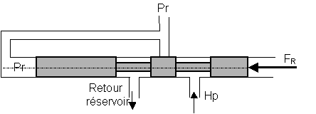

1. Calculer les trois valeurs de la pression d’assistance qui correspondent aux trois vitesses du véhicule. Reporter ces valeurs dans le tableau précédent et rappeler les données de la manipulation 1.
2. Conclure en formulant des hypothèses sur les causes possibles des différences.
3. **Annexe : fonctionnement du mécanisme à came**

La manœuvre du volant par le conducteur impose la rotation de la came (C) et, par l'intermédiaire du galet (G), la translation du piston (P) soumis à la pression pr. L'effort à exercer par le conducteur est directement fonction de la valeur de cette pression, donc de la vitesse du véhicule. Le dispositif à came est expliqué pour comprendre le fonctionnement de l’ensemble.

|  |  |
| --- | --- |
| **La direction est en position neutre**    Dans cette position la pression délivrée par le régulateur est égale dans les trois chambres (C1), (C2) et (C3).  Le ressort (R) n'est pas sollicité, la chemise (H) ferme les orifices (L) d'alimentation.  Le débit à travers le trou calibré est nul. | **Le conducteur braque les roues**    Lorsque le conducteur fait tourner le volant, la came (C) fait pénétrer le piston (P) dans le corps, la pression augmente dans la chambre (C1) ce qui permet l'ouverture du clapet à bille (B) et l'évacuation de l'excédant de fluide vers le régulateur.  Le piston dans son mouvement comprime le ressort (R), celui-ci vient déplacer jusqu'à sa mise en butée sur le corps (O) de la chemise (H): les orifices d'alimentation (L) sont découverts. |

|  |  |
| --- | --- |
|  | **Le conducteur permet à la direction de revenir en position neutre**    Si le conducteur lâche le volant, celui-ci va revenir vers la position neutre, sous l'action de la pression agissant sur le piston (P) et du ressort.  Le liquide venant du régulateur arrive dans la chambre (C2) par les orifices (L), cette chambre est à la pression du régulateur alors que la chambre (C1) est à une pression inférieure car le piston sous l'action du ressort s'est déplacé vers la gauche. La chemise est entraînée vers la gauche ce qui à tendance à comprimer légèrement le ressort. Le déplacement de la chemise provoque une réduction de la section des orifices d'alimentation (L) de telle manière que le débit à travers le trou calibré (K) atteint une valeur qui est fonction à chaque instant, de la tension du ressort.  Le ressort est d'autant plus comprimé que la direction est braquée. La vitesse d'écoulement à travers le trou calibré, donc la vitesse de rappel, a une valeur qui croit au début du rappel et tend vers zéro lorsque le volant revient à sa position de ligne droite. |